Раздаточный материал к уроку «Технология обработки конструкционных материалов. Свойства конструкционных материалов»
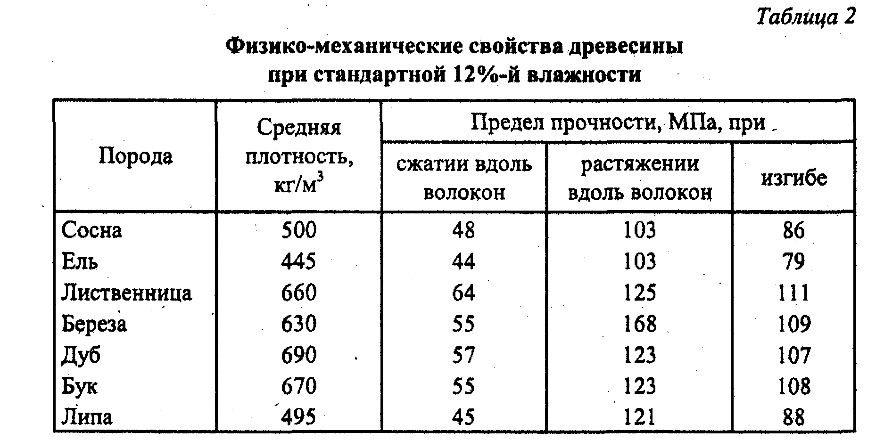
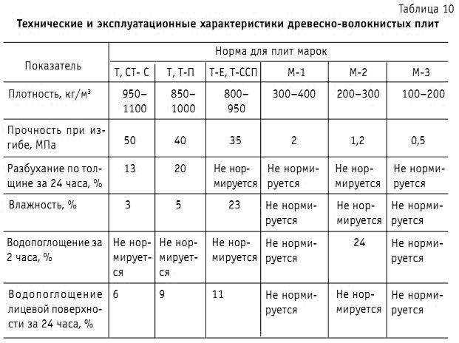

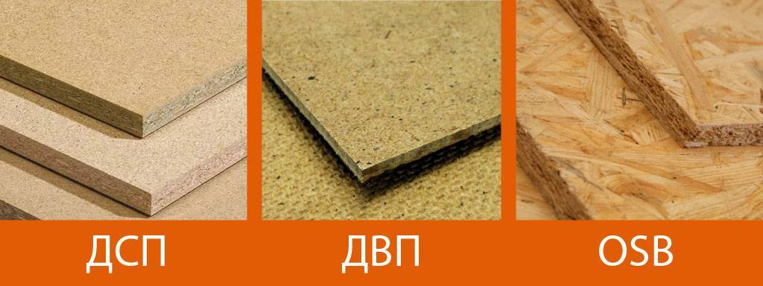
Лабораторно-практическая работа № 1

Распознавание древесины и древесных материалов
- Получи у учителя образцы древесины, изучи их текстуру, определи цвет, запах, твёрдость. Запиши в таблицу в рабочей тетради изученные свойства древесины.
- Проведи такой опыт: вдавливая в поверхность каждого образца шило (не вращая его), определи, какие породы твёрдые, а какие — мягкие.
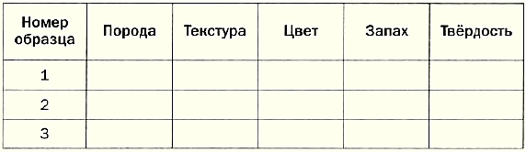
- Рассмотри имеющиеся в учебных мастерских пиломатериалы, определи их название, найди их основные элементы.
- Изучи образцы древесных материалов: ДСП, ДВП, OSB. Измерь линейкой его толщину.

